

《专业技能训练—数据库应用系统开发》
报告

课程设计题目：医药管理信息系统

班 级： | 16科技二班
姓 名： | 刘醍轩
学 号： | 201624131221
任课教师： | 陈建平
开始时间： | 2018年9月 3日
结束时间： | 2018年12月21日
成 绩：

目录

1.概述 1
1.1项目背景 1
1.2编写目的 1
1.3软件定义 1
1.4开发环境 1
2.需求分析 2
2.1信息要求 2
2.1.1 数据库存储数据列表 2
2.2处理要求 3
2.2.1 功能模块图 3
2.2.2 管理员和用户功能模块详解 5
2.3安全性与完整性要求 6
2.3.1权限分析 6
2.3.2用户自定义完整性约束 6
3.概念结构设计 7
4.逻辑结构设计 8
4.1关系模式转化 8
4.2数据库关系表 8
5.主要模块的设计以及代码 10
5.1主要模块设计思路及关键代码 10
5.1.1 登录模块设计 10
5.1.2 管理员之基本信息管理模块设计 12
5.1.3 管理员之查询管理模块设计 17
5.1.4 管理员之数据报表模块 20
5.1.5 管理员之系统管理模块 23
5.1.6 管理员之帮助功能模块设计 28
5.1.7 用户之基本信息管理功能模块设计 30
5.1.8 用户之查询和购买药品管理功能模块设计 32
5.1.9 用户之系统管理功能模块设计 37
5.2.0 用户之帮助功能模块设计 40
5.2数据库操作流程 41
6.总结 42
6.1开发过程中遇到的困难及解决方法 42
6.2开发体会 42
7.参考文献 43

1.概述

1.1项目背景

药品管理系统可以为药店管理者提供充足的信息和快捷的查询手段。但一直以来很多中小型药店都使用传统手工的方式进行管理，这种管理方式存在着许多缺点,如效率低、数据易丢失等，容易造成药品积压甚至失效。另外时间一长,将产生大量的纸质版数据,这对于查询、修改都造成很大不便。

1.2编写目的

使用计算机对药品进行管理相对于手工管理而言，具有很多优点。例如:查询方便快捷、数据存储量大等。这些优点能够极大地提高了药品管理的效率,也能更好地保证药品的效期安全，是对消费者负责的态度体现。因此，开发一套适用于中小型药店的药品管理系统管理软件很有必要。

1.3软件定义

该系统采用Java编写。可实现医药超市的部分管理功能，能够帮助使用用户更好的管理业务。

1.4开发环境

（1）操作系统：win7
（2）数据库管理系统：SQL Server 2014
（3）数据库访问方式：JDBC
（4）系统开发软件：MyEclipse10，windowbuilder
（5）系统开发语言：Java

2.需求分析

2.1信息要求

2.1.1数据库存储数据列表
表2-1 数据表
数据项 | 别名 | 数据类型 | 说明
管理员账号 | username | 字符型 | 唯一性
密码 | password | 字符型
用户账号 | un | 字符型 | 唯一性
用户密码 | pw | 字符型
用户电话 | phone | 字符型
用户地址 | address | 字符型
用户性别 | sex | 字符型
用户邮箱 | mailbox | 字符型
经办人编号 | ano | 字符型 | 唯一性
经办人姓名 | aname | 字符型
经办人性别 | asex | 字符型 | 确定值，男或女
经办人电话 | aphone | 字符型
经办人备注 | aremark | 字符型
顾客编号 | cno | 字符型 | 唯一性
顾客姓名 | cname | 字符型
顾客性别 | csex | 字符型 | 确定值，男或女
顾客年龄 | cage | 整形
顾客电话 | cphone | 字符型
顾客地址 | caddress | 字符型
顾客症状 | csymptom | 字符型
已购药品编号 | mno | 字符型 | 唯一性
经办人编号 | ano | 字符型 | 唯一性
顾客购买日期 | cadte | Datetime型
顾客备注 | cremark | 字符型
药品编号 | mno | 字符型 | 唯一性
药品名称 | mname | 字符型
服用方法 | mmode | 字符型
功效 | mefficacy | 字符型

2.2处理要求

2.2.1功能模块图
医药信息管理系统
顾客管理
基础信息管理

查询管理
数据报表
系统管理
帮助

经办人管理
药品管理
顾客查询
经办人查询
药品查询
顾客信息报表
经办人信息报表
添加新用户
修改和删除用户信息
使用说明
药品信息报表
退出系统
修改密码
关于系统

图2.2管理员功能模块图

医药信息管理系统
基础信息管理

查询
和购买药品管理
系统管理
帮助

个人信息修改
个人信息查询
购买药品
药品查询和浏览
删除已购药品
修改密码
注销
账号
使用说明
退出系统
关于系统

图2.3用户功能模块图

2.2.2 管理员和用户功能模块详解
管理员模块
（1）基础信息管理：完成对顾客，经办人，药品信息的录入、修改与删除功能，包括：
a) 管理员完成对药品信息的录入、修改与删除功能。
可根据药品编号查询该药品编号是否存在，对药品信息进行修改。
可根据药品编号，对药品信息进行删除。
b) 管理员完成对经办人信息的录入、修改与删除功能。
可根据经办人编号查询该经办人编号是否存在，对经办人信息进行修改。
可根据经办人编号，对经办人信息进行删除。
c) 管理员完成对顾客信息的录入、修改与删除功能。
可根据顾客编号查询该顾客编号是否存在，对顾客信息进行修改。
可根据顾客编号，对顾客信息进行删除。
（2）查询管理：完成对药品信息、经办人信息和顾客信息的查询和浏览，包括：
a) 管理员完成药品信息的查询和浏览。
可根据药品编号和药品名称进行药品信息查询。
b) 管理员完成经办人信息的查询和浏览。
可根据经办人编号和经办人名称进行经办人信息查询。
c) 管理员完成顾客信息的查询和浏览。
可根据顾客编号和顾客名称进行顾客信息查询。
（3）数据报表：完成对药品、经办人和顾客的浏览和下载excel表，包括：
a) 管理员完成药品信息浏览和下载excel表。
b) 管理员完成经办人信息浏览和下载excel表。
c) 管理员完成顾客信息浏览和下载excel表。
（4）系统管理：管理员完成添加新用户功能、修改和删除用户信息、修改密码和退出系统的功能。
a) 可根据用户名编号查询该用户编号是否存在，对用户信息进行修改。
b）可根据用户名编号，对用户信息进行删除。
c）可根据查询输入的旧密码是否正确进行修改密码。
（5）帮助：完成关于系统和使用说明的操作。
a）点击“了解更多”弹出网页。

用户模块
（1）基础信息管理：完成对个人信息修改和个人信息查询功能，包括：
可根据药品编号查询该药品编号是否存在，对药品信息进行修改。
可根据药品编号，对药品信息进行修改。
（2）查询和购买药品管理：完成购买药品、查询和浏览药品和删除已购药品功能，包括：
可根据药品编号和药品名称进行药品信息查询。
可根据用户名查询该用户已购药品是否存在，对药品信息进行删除。
（3）系统管理：完成修改密码、注销账号和退出系统的功能。
可根据用户名编号查询该用户编号是否存在，对用户账号进行删除。
可根据查询输入的旧密码是否正确进行修改密码。
（4）帮助：完成关于系统和使用说明的操作。
点击“了解更多”弹出网页。
2.3安全性与完整性要求

2.3.1权限分析

在本医药信息管理系统中，有2类用户：管理员和用户。对这类用户的权限做如下规定。
管理员：拥有基本信息管理功能（顾客管理、经办人管理和药品管理），包括录入信息、修改和删除信息。
拥有查询功能（顾客查询、经办人查询和药品查询），包括按条件查询和浏览全部信息。
拥有数据报表功能（顾客报表、经办人报表和药品报表），包括浏览全部信息和下载报表。
拥有系统管理功能，包括添加新用户，修改和删除用户信息，修改密码和退出系统功能。
拥有帮助功能，包括关于系统和使用说明。

用户：拥有基本信息管理功能，包括个人信息修改和查询。
拥有查询和购买药品功能，包括购买药品，查询和浏览药品和删除已购药品。
拥有修改密码、注销账号和退出系统功能。
拥有帮助功能，包括关于系统和使用说明。
2.3.2用户自定义完整性约束

- 顾客信息表（client）
编号cno为主码，姓名cname，性别csex不能取空值，csex值只能是男或女，年龄cage，住址caddress，电话cphone，症状csymptom，已购药品mno，经办人ano，录入日期cdate，备注cremark。
b) 经办人信息表（agency）
编号ano为主码，姓名aname，性别asex不能取空值，esex值只能是男或女，电话aphone，备注aremark。
c) 药品信息表（medicine）
编号mno为主码，名称mname，服用方法mmode不能取空值，mmode值只能是内服或外用，功效mefficacy。
d) 管理员表
用户名username为主码，密码password不为空。
e）用户表
编号un为主码，密码pw，电话phone，住址address，性别sex不能取空值，sex值只能是男或女，邮箱mailbox。
f）用户购买药品表
编号un为主码，药品编号mno，药品名称mname，经办人编号ano。

3.概念结构设计

根据需求分析可建立简化的药品管理信息系统ER图，如图3.1所示

备注
姓名
性别
年龄
住址
电话
症状
办理
顾客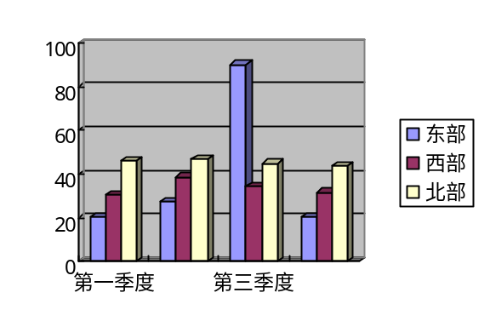
药品
编号
经办人
录入日期
已购药品
用户名

购买药品
药品编号

药品名称

经办人编号
出售
经办人

功效

服用方法
编号
备注
名称
姓名
编号
电话
性别

图3.1

4.逻辑结构设计

4.1关系模式转化

根据图3.1中的医药信息管理系统数据库E-R图可转化为以下关系模式：

1. 由实体集转化而来的关系模式
（1）顾客（client）实体集：
client（cno,cname,csex,cage,caddress,cphone,csymptom,mno,ano,cdate,cremark）
（2）经办人（agency）实体集：
agency（ano,aname,asex,aphone,aremark）
（3）药品（medicine）实体集：
medicine（mno,mname,mmode,mefficacy）
（4）管理员（rb_users）实体集
rb_users（username,password）
- 用户（tb_yonghu）实体集
tb_yonghu（un,pw,phone,address,sex,mailbox）
2. 由联系集转化而来的关系模式
（1）用户购买药品（ygyp）联系集
ygyp（un,mno,mname,ano）

4.2数据库关系表

根据上述关系，可建立以下5个关系表，如图4.1所示
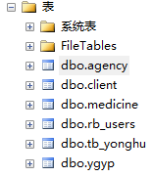
图4.1关系表

（1）管理员（rb_users）关系表如表4-2所示
表4-2管理员表
字段名 | 字段类型 | 长度 | 主键或外键 | 字段值约束 | 对应中文名
username | nchar | 10 | 主键 | 非空 | 管理员账号
password | nchar | 10 |  | 非空 | 管理员密码

（2）顾客（client）关系表如表4-3所示
表4-3顾客表
字段名 | 字段类型 | 长度 | 主键或外键 | 字段值约束 | 对应中文名
cno | nchar | 10 | 主键 | 非空 | 顾客编号
cname | varchar | 8 |  |  | 顾客姓名
csex | nchar | 1 |  | 男或女 | 性别
cage | int | 4 |  |  | 年龄
caddress | nvarchar | 50 |  |  | 地址
cphone | nvarchar | 12 |  |  | 电话
csymptom | nvarchar | 50 |  |  | 症状
mno | char | 12 |  |  | 药品编号
ano | char | 8 |  |  | 经办人编号
cdate | datetime | 8 |  |  | 录入日期
cremark | varchar | 50 |  |  | 备注

（3）经办人（agency）关系表如表4-4所示
表4-4员工表
字段名 | 字段类型 | 长度 | 主键或外键 | 字段值约束 | 对应中文名
ano | char | 8 | 主键 | 非空 | 经办人编号
aname | char | 8 |  |  | 经办人姓名
asex | nchar | 1 |  | 男或女 | 性别
aphone | char | 12 |  |  | 电话
aremark | varchar | 50 |  |  | 备注

（4）药品（medicine）关系表如表4-5所示
表4-5药品表
字段名 | 字段类型 | 长度 | 主键或外键 | 字段值约束 | 对应中文名
mno | char | 12 | 主键 | 非空 | 药品编号
mname | nvarchar | 50 |  |  | 药品名称
mmode | nchar | 2 |  | 内服或外用 | 服用方法
mefficacy | nvarchar | 50 |  |  | 功效

（5）（用户）已购药品（ygyp）关系表如表4-6所示
表4-6销售记录表
字段名 | 字段类型 | 长度 | 主键或外键 | 字段值约束 | 对应中文名
un | nchar | 25 | 主键 | 非空 | 用户编号
mno | nchar | 25 | 外键 | 依赖medicinet表mno字段 | 药品编号
mname | nchar | 25 | 外键 | 依赖medicinet表mname字段 | 药品名称
ano | nchar | 25 | 外键 | 依赖agency表ano字段 | 经办人编号

（6）用户（tb_users）关系表如表4-7所示
表4-7采购记录表
字段名 | 字段类型 | 长度 | 主键或外键 | 字段值约束 | 对应中文名
un | nchar | 50 | 主键 | 非空 | 用户账号
pw | nchar | 50 |  |  | 用户密码
phone | nchar | 50 |  |  | 电话
caddress | nchar | 50 |  |  | 住址
sex | nchar | 1 |  | 男或女 | 性别

5.主要模块的设计以及代码

5.1主要模块设计思路及关键代码

5.1.1登录模块设计
（1）设计思路：本药品信息管理系统有2类用户，分别是管理员和用户，可根据前台传来的参数，即管理员和用户，判断登录角色为管理员，还是用户。如果是管理员，将前台传入的账号密码先与数据库rb_users管理员表的username字段，password字段比较，若相等，则跳转到管理员界面。如果是用户，将前台传入的账号密码先与数据库tb_yonghu用户表的un字段，pw字段比较，若相等，则跳转到用户界面。否则发送错误信息，提示账号密码有错。
（2）关键代码
if(comboBox.getSelectedItem() == "管理员") {
String sql1 = "select count(*) from rb_users where password='"+passwordField.getText()+"'";
System.out.println(sql1);
Statement sta1 = dbConn.createStatement();
ResultSet rs1 = sta1.executeQuery(sql1);
int count = 0;
while (rs1.next()) {
count = rs1.getInt(1);
} if(count==0||yhm.getText().equals("")||passwordField.getText().equals("")) {
JOptionPane.showMessageDialog(null,"账号或密码错误");
} else { 主界面.run();
frame.setVisible(false);
}
}

（3）结果展示
a)登录界面
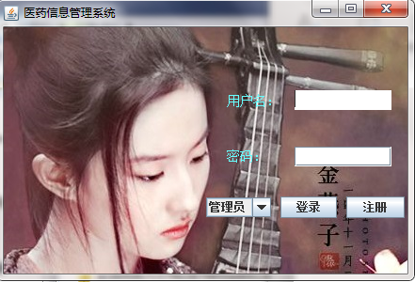
图5.1登录界面
b)管理员员界面
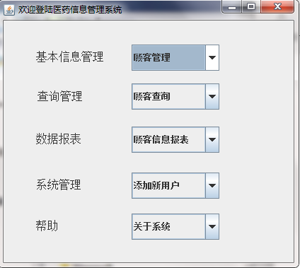
图5.2管理员界面

c）用户界面
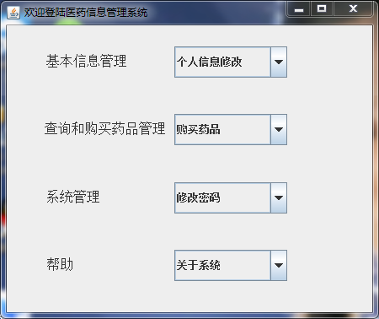
图5.3用户界面

5.1.2 管理员之基本信息管理模块设计
- 设计思路：管理员拥有顾客、经办人和药品信息管理的权限，包括录入新信息、修改和删除功能。
- 关键代码：
a)录入顾客信息
if ((str.length()!= 0)&&(str1.length() != 0)&&(str2.length() !=0)) {
String sql="insert into client values ('"+cno.getText()+"','"+cname.getText()+"','"+comboBox.getSelectedItem()+"','"+cage.getText()+"'"+",'"+caddress.getText()+"','"+cphone.getText()+"','"+csymptom.getText()+"','"+mno.getText()+"','"+ano.getText()+"'" + ",'"+cdate.getText()+"','"+cremark.getText()+"')";
Statement stmt=dbConn.createStatement(); //创建一个Statement对象
stmt.executeUpdate(sql); //执行sql语句
System.out.println("插入到数据库成功");
JOptionPane.showMessageDialog(null, "保存成功");
}
else {
JOptionPane.showMessageDialog(newJFrame().getContentPane(),
"请注意以下几点\n1、编号不能为空\n2、经办人和已购药品均是填编号(并且编号已有）\n3、日期输入格式：2019-1-1", "输入有误，请重新输入！", JOptionPane.INFORMATION_MESSAGE);
}
b）修改顾客信息
if((str1.length()!= 0)&&(str.equals("男")||str.equals("女"))) {
String sql="update client set cname='"+cname.getText()+"',csex='"+csex.getText()+"',cage='"+cage.getText()+"'"
+ ",caddress='"+caddress.getText()+"',cphone='"+cphone.getText()+"',csymptom='"+csymptom.getText()+"',mno='"+mno.getText()+"'"
+ ",ano='"+ano.getText()+"',cdate='"+cdate.getText()+"',cremark='"+cremark.getText()+"' where cno='"+cno.getText()+"' ";//生成一条sql语句
Statement stmt=dbConn.createStatement(); //创建一个Statement对象
stmt.executeUpdate(sql); //执行sql语句
System.out.println("数据库修改成功");
JOptionPane.showMessageDialog(null, "修改成功（编号无法修改）");
}else {
JOptionPane.showMessageDialog(new JFrame().getContentPane(),
"请注意以下几点\n1、编号不能修改\n2、性别为男或女", "输入有误，请重新输入！", JOptionPane.INFORMATION_MESSAGE); }
c）删除顾客信息
String sql1 = "select count(*) from client where cno='"+cno.getText()+"'";
Statement sta = dbConn.createStatement();
ResultSet rs = sta.executeQuery(sql1);
int count = 0;
while (rs.next()) {
count = rs.getInt(1);
}
String str=cno.getText();
if((count == 0)||(str.length()==0)) { JOptionPane.showMessageDialog(new JFrame().getContentPane(),
"请注意以下几点\n1、编号不能为空且存在\n2、删除操作输入编号即可", "输入有误，请重新输入！", JOptionPane.INFORMATION_MESSAGE);
}
else {
String sql="delete from client where cno='"+cno.getText()+"'";//生成一条sql语句
Statement stmt=dbConn.createStatement(); //创建一个Statement对象
stmt.executeUpdate(sql); //执行sql语句
System.out.println("数据库删除成功");
JOptionPane.showMessageDialog(null, "删除成功");
}

- 结果展示：
a)录入顾客信息
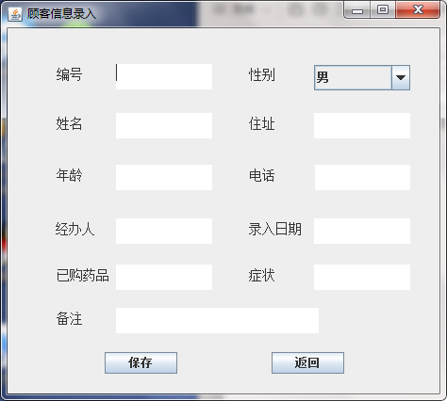
图5.4
b)录入顾客信息
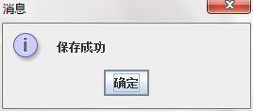
图5.5
c)录入顾客信息失败
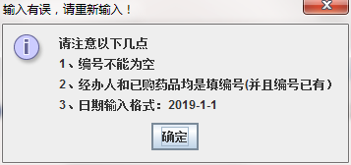
图5.6

d) 修改和删除顾客信息
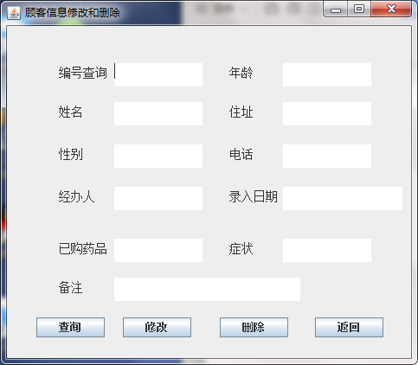
图5.7
e) 输入编号查询顾客信息
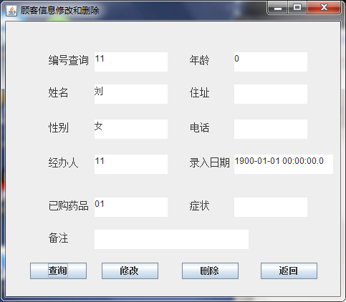
图5.8
f) 查询顾客信息失败
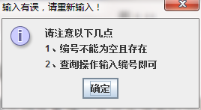
图5.9
g) 修改顾客信息
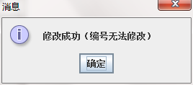
图5.10
h) 修改顾客信息失败
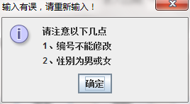
图5.11
i) 删除顾客信息
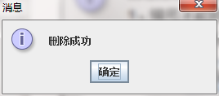
图5.12
j) 删除顾客信息失败
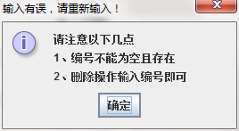
图5.13
5.1.3 管理员之查询管理模块设计
（1）设计思路：管理员拥有查询和浏览顾客，经办人和药品信息的权限，包括按编号和姓名（名称）查找，浏览全部信息的功能。
（2）关键代码：
a) 管理员查询顾客信息。
if(comboBox.getSelectedItem() == "按编号查询"){
String sql1 = "select count(*) from client where cno='"+textArea.getText()+"'";
System.out.println(sql1);
Statement sta1 = dbConn.createStatement();
ResultSet rs1 = sta1.executeQuery(sql1);
int count = 0;
while (rs1.next()) {
count = rs1.getInt(1);
}
String str=textArea.getText();
if((count == 0)||(str.length()==0)) {
JOptionPane.showMessageDialog(new JFrame().getContentPane(), "请注意!\n编号不能为空且存在", "输入有误，请重新输入！", JOptionPane.INFORMATION_MESSAGE);
}else {
String sql="select * from client where cno='"+textArea.getText()+"'";//生成一条sql语句
System.out.println(sql);
Statement sta = dbConn.createStatement();
ResultSet rs = sta.executeQuery(sql);
while(rs.next()){ //next（）获取里面的内容
System.out.println(rs.getString(1)+" "+rs.getString(2)+" "+rs.getString(3)+" "+rs.getString(4)+" "+rs.getString(5)+" "+rs.getString(6)+" "+rs.getString(7)
+" "+rs.getString(8)+" "+rs.getString(9)+" "+rs.getString(10)+" "+rs.getString(11));
//getString（n）获取第n列的内容,数据库中的列数是从1开始的 cno.setText((String)rs.getString(1));
cname.setText((String)rs.getString(2));
csex.setText((String)rs.getString(3));
cage.setText((String)rs.getString(4));
caddress.setText((String)rs.getString(5));
cphone.setText((String)rs.getString(6)); csymptom.setText((String)rs.getString(7));
mno.setText((String)rs.getString(8));
ano.setText((String)rs.getString(9));
cdate.setText((String)rs.getString(10));
cremark.setText((String)rs.getString(11));
}
}
}

b)浏览全部顾客信息
String sql = "select * from client";
System.out.println(sql);
Statement sta = dbConn.createStatement();
ResultSet rs = sta.executeQuery(sql);

ResultSetMetaData data=rs.getMetaData();
int count=data.getColumnCount();

int flag = 0;
String[][] object = new String[100][11];
//rs.first();
//rs.previous();
while (rs.next()) {
object[flag][0] = (String)rs.getString("cno");
object[flag][1] = (String)rs.getString("cname");
object[flag][2] = (String)rs.getString("csex");
object[flag][3] = (String)rs.getString("cage");
object[flag][4] = (String)rs.getString("caddress");
object[flag][5] = (String)rs.getString("cphone");
object[flag][6] = (String)rs.getString("csymptom");
object[flag][7] = (String)rs.getString("mno");
object[flag][8] = (String)rs.getString("ano");
object[flag][9] = (String)rs.getString("cdate");
object[flag][10] = (String)rs.getString("cremark");
flag++;
}
table.setModel(new DefaultTableModel(object, new String[] {
"cno", "cname", "csex", "cage", "caddress", "cphone", "csymptom", "mno", "ano", "cdate", "cremark"
}));
dbConn.close();

（3）结果展示：
a)按编号查询顾客信息
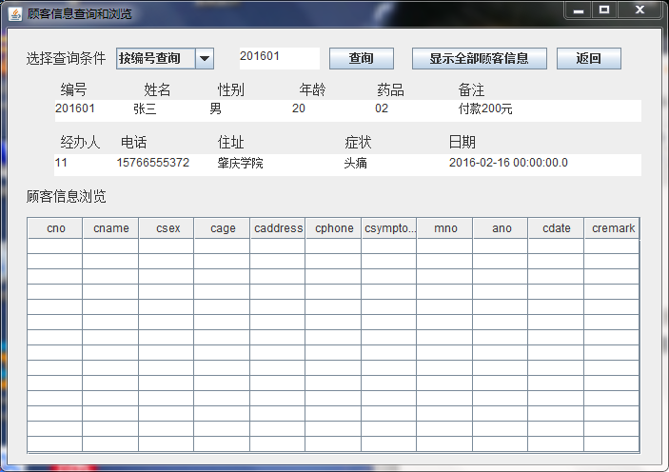
图5.14
b) 按姓名查询顾客信息
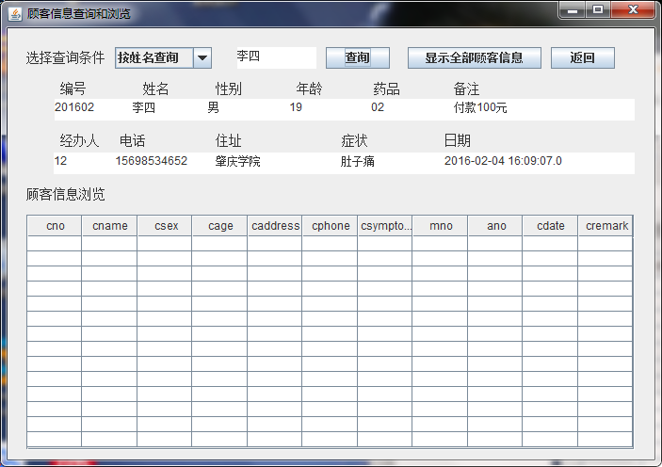
图5.15

c) 查询顾客信息失败
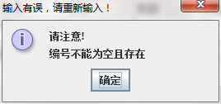
图5.16
d) 浏览顾客信息
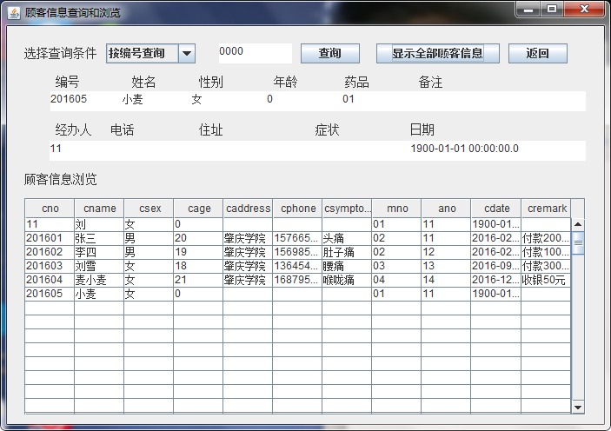
图5.17

5.1.4 管理员之数据报表模块
- 设计思路：管理员拥有浏览顾客、经办人和药品信息的权限和下载顾客、经办人和药品报表的权限。
- 关键代码：
a) 下载顾客报表
Statement statement = dbConn.createStatement (ResultSet.TYPE_SCROLL_INSENSITIVE,ResultSet.CONCUR_READ_ONLY);
ResultSet rs = statement.executeQuery("select * from client");
ResultSetMetaData rsmd=rs.getMetaData();//得到结果集rs的结构，比如字段数、字段名
// rs.getMetaData().getTableName(1);//返回表名
//rs.getMetaData().getColumnCount();//取得列数
int rowCount = 0;
int row = 0;
while(rs.next()) {
row++;
}
System.out.println(rowCount);
int count=rsmd.getColumnCount();
System.out.println(count);
System.out.println(rsmd.getColumnName(1));
String [] str=new String[11];
for(int i=1;i<=count;i++)
{
str [i-1]=rsmd.getColumnName(i);
}
Object[][] obj= new Object[row][11];
rs.first();
rs.previous();
String [][]a= new String [100][100];
while(rs.next()){ //循环遍历查询结果集
for(int j=1;j<=count;j++)
{
obj[rowCount][j-1]=rs.getString(j);
a [rowCount][j-1]=rs.getString(j);
}
rowCount++;
}
HSSFWorkbook workbook=new HSSFWorkbook();
HSSFSheet sheet=workbook.createSheet("顾客表");
HSSFRow row1=sheet.createRow(0);//创建第一行
for(int i=0;i<count;i++)
{
row1.createCell(i).setCellValue(rsmd.getColumnName(i+1));
} rowCount=0;
for(int i=1;i<=10;i++)
{
HSSFRow row_i=sheet.createRow(i);

for(int j=0;j<count;j++)
{
row_i.createCell(j).setCellValue( a [rowCount][j]); }
rowCount++;
}
FileOutputStream out=new FileOutputStream("D:\\gukebiao.xls");
workbook.write(out);
out.close();
JOptionPane.showMessageDialog(null, "导出成功(默认路径D://)");
dbConn.close();

（3）结果展示：
a)显示所有顾客信息
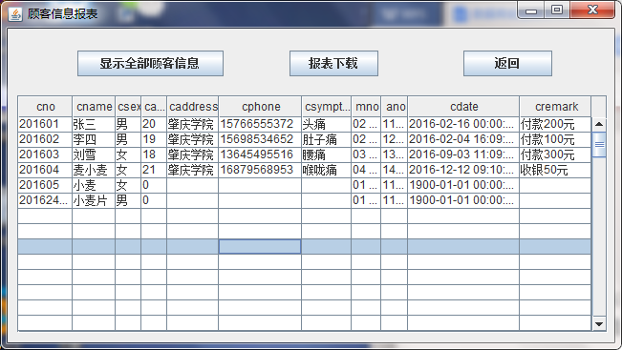
图5.18
b)报表下载
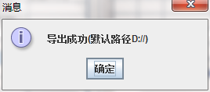
图5.19
图5.20

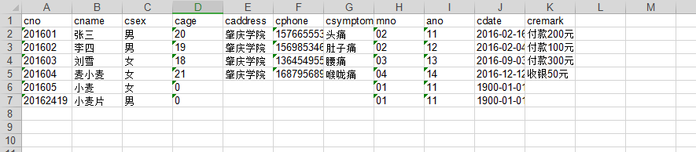
图5.21
5.1.5管理员之系统管理模块
（1）设计思路：管理员可添加新用户,修改用户信息和删除用户，修改密码和退出系统。
（2）关键代码：
a）添加新用户

String str=name.getText();
String str1=mm.getText();
if ((str.length() !=0)&&(str1.length()!=0)) {

String sql="insert into tb_yonghu values ('"+name.getText()+"','"+mm.getText()+"','"+dh.getText()+"','"+dz.getText()+"' ,"
+ "'"+comboBox.getSelectedItem()+"','"+yx.getText()+"')";
Statement stmt=dbConn.createStatement(); //创建一个Statement对象
stmt.executeUpdate(sql); //执行sql语句
System.out.println("插入到数据库成功");
JOptionPane.showMessageDialog(null, "保存成功");
}
else {
JOptionPane.showMessageDialog(new JFrame().getContentPane(), "请注意！\n用户名和密码不能为空", "输入有误，请重新输入！", JOptionPane.INFORMATION_MESSAGE); }
b）修改和删除用户
String str1=un.getText();
String str=sex.getText();
if((str1.length()!= 0)&&(str.equals("男")||str.equals("女"))) { String sql="update tb_yonghu set pw='"+pw.getText()+"',phone='"+phone.getText()+"',address='"+address.getText()+"',sex='"+sex.getText()+"',mailbox='"+mailbox.getText()+"' where un='"+un.getText()+"' ";//生成一条sql语句
Statement stmt=dbConn.createStatement(); //创建一个Statement对象
stmt.executeUpdate(sql); //执行sql语句
System.out.println("数据库修改成功");
JOptionPane.showMessageDialog(null, "修改成功（编号无法修改）");
}else {
JOptionPane.showMessageDialog(new JFrame().getContentPane(),
"请注意以下几点\n1、用户名不能修改\n2、性别为男或女", "输入有误，请重新输入！", JOptionPane.INFORMATION_MESSAGE);
}
dbConn.close();

String sql1 = "select count(*) from tb_yonghu where un='"+un.getText()+"'";
Statement sta = dbConn.createStatement();
ResultSet rs = sta.executeQuery(sql1);
int count = 0;
while (rs.next()) {
count = rs.getInt(1);
}
String str=un.getText();
if((count == 0)||(str.length()==0)) {
JOptionPane.showMessageDialog(new JFrame().getContentPane(), "请注意以下几点\n1、用户名不能为空且存在\n2、删除操作输入编号即可", "输入有误，请重新输入！", JOptionPane.INFORMATION_MESSAGE);
}
else {
String sql="delete from tb_yonghu where un='"+un.getText()+"'";//生成一条sql语句
Statement stmt=dbConn.createStatement(); //创建一个Statement对象
stmt.executeUpdate(sql); //执行sql语句
System.out.println("数据库删除成功");
JOptionPane.showMessageDialog(null, "删除成功");
}
dbConn.close();
c）修改密码
String sql1 = "select count(*) from rb_users where password='"+jma.getText()+"'";//这里也可以写成select *,不同的方法
Statement sta1 = dbConn.createStatement();
ResultSet rs1 = sta1.executeQuery(sql1);
int count = 0;
while (rs1.next()) {
count = rs1.getInt(1);
}
String str=jma.getText();
if(count == 0&&str.equals("")) {
JOptionPane.showMessageDialog(new JFrame().getContentPane(),
"请注意！\n用户名和密码不正确", "输入有误，请重新输入！", JOptionPane.INFORMATION_MESSAGE);
}else {
if(xma.getText().equals(csxma.getText())) {
String sql="update rb_users set password='"+xma.getText()+"' where username='"+username.getText()+"' ";//生成一条sql语句
Statement stmt=dbConn.createStatement(); //创建一个Statement对象
stmt.executeUpdate(sql); //执行sql语句
System.out.println("数据库修改成功");
JOptionPane.showMessageDialog(null, "修改成功");
}else {
JOptionPane.showMessageDialog(null, "两次输入新密码不一致");
}
}
dbConn.close();

d）退出系统
if(comboBox_3.getSelectedItem() == "退出系统") {
System.exit(0);
}

- 结果展示：
a)添加新用户
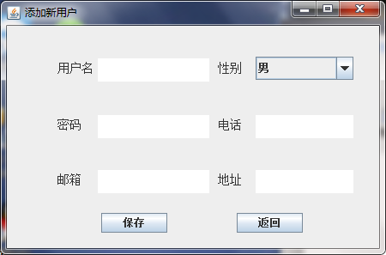
图5.22

b)添加成功
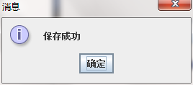
图5.23
c)添加失败
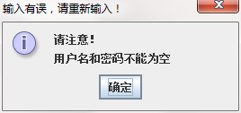
图5.24
d)修改和删除用户信息
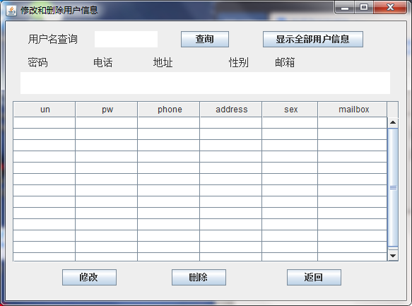
图5.25

e)修改用户信息
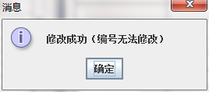
图5.26

f)修改用户信息失败
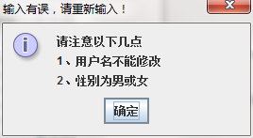
图5.27

g)删除用户信息
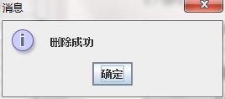
图5.28
h)删除用户信息失败
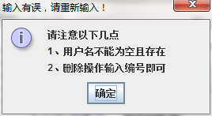
图5.29
i)修改用户信密码
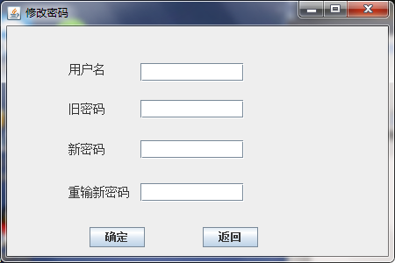
图5.30
j)修改用户信密码成功
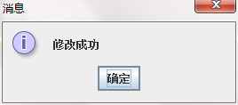
图5.31

k)修改用户信密码失败
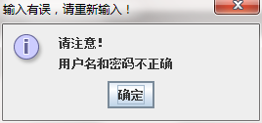
图5.32
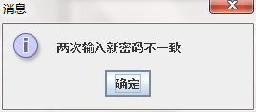
图5.33
l)退出系统
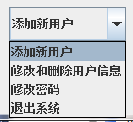
图5.34

5.1.6 管理员之帮助功能模块设计
- 设计思路：给管理员使用提供帮助，有关于系统和使用说明功能。
- 关键代码：
a）关于系统的“了解更多功能”
//判断当前系统是否支持Java AWT Desktop扩展
if(java.awt.Desktop.isDesktopSupported()){
try {
//创建一个URI实例
java.net.URI uri = java.net.URI.create("http://www.iqiyi.com/a_19rrhb3xvl.html?vfm=2008_aldbd");
//获取当前系统桌面扩展
java.awt.Desktop dp = java.awt.Desktop.getDesktop();
//判断系统桌面是否支持要执行的功能
if(dp.isSupported(java.awt.Desktop.Action.BROWSE)){
//获取系统默认浏览器打开链接
dp.browse(uri);
}
} catch (java.io.IOException e1) {
//此为无法获取系统默认浏览器
}
}

- 结果展示：
a)关于系统
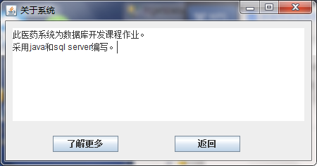
图5.35
b)使用说明
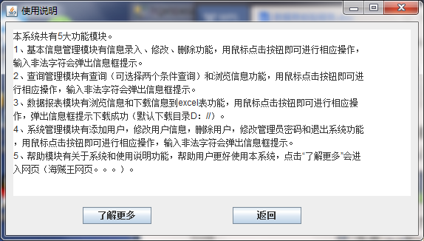
图5.36
c)点击“了解更多”
图5.37

5.1.7用户之基本信息管理功能模块设计
- 设计思路：用户拥有个人信息修改和查询的功能。
- 关键代码：
a ) 修改个人信息
String sql1 = "select count(*) from tb_yonghu where un='"+textArea.getText()+"'"; System.out.println(sql1);
Statement sta1 = dbConn.createStatement();
ResultSet rs1 = sta1.executeQuery(sql1);
int count = 0;
while (rs1.next()) {
count = rs1.getInt(1);
}
String str1=textArea.getText();
if(count==0&&str1.length()== 0) {
JOptionPane.showMessageDialog(new JFrame().getContentPane(), "请注意!\n用户名不正确", "输入有误，请重新输入！", JOptionPane.INFORMATION_MESSAGE); }else {
String sql="update tb_yonghu set pw='"+textArea_2.getText()+"',phone='"+textArea_3.getText()+"',address='"+textArea_4.getText()+"',mailbox='"+textArea_1.getText()+"' where un='"+textArea.getText()+"' ";// Statement stmt=dbConn.createStatement(); //创建一个Statement对象
stmt.executeUpdate(sql); //执行sql语句
System.out.println("数据库修改成功");
JOptionPane.showMessageDialog(null, "修改成功");
}
dbConn.close();

b) 查询个人信息
String sql1 = "select count(*) from tb_yonghu where un='"+textArea.getText()+"'"; Statement sta1 = dbConn.createStatement();
ResultSet rs1 = sta1.executeQuery(sql1);
int count = 0;
while (rs1.next()) {
count = rs1.getInt(1);
}
String str=textArea.getText();
if((count == 0)||(str.length()==0)) {
JOptionPane.showMessageDialog(new JFrame().getContentPane(), "请注意!\n用户名不能为空且存在", "输入有误，请重新输入！", JOptionPane.INFORMATION_MESSAGE);
}else {
String sql="select * from tb_yonghu where un='"+textArea.getText()+"'"; System.out.println(sql);
Statement sta = dbConn.createStatement();
ResultSet rs = sta.executeQuery(sql);
while(rs.next()){ //next（）获取里面的内容
System.out.println(rs.getString(1)+" "+rs.getString(2)+" "+rs.getString(3)+" "+rs.getString(4)
+" "+rs.getString(5)+" "+rs.getString(6)); //getString（n）获取第n列的内容,数据库中的列数是从1开始的 String str2=rs.getString(2);
String str3=rs.getString(3);
String str4=rs.getString(4);
String str5=rs.getString(5);
String str6=rs.getString(6); textArea_1.setText((String)rs.getString(2)); textArea_2.setText((String)rs.getString(3)); textArea_3.setText((String)rs.getString(4)); textArea_5.setText((String)rs.getString(5)); textArea_4.setText((String)rs.getString(6)); }
}
dbConn.close();
- 结果展示：
a)个人信息修改
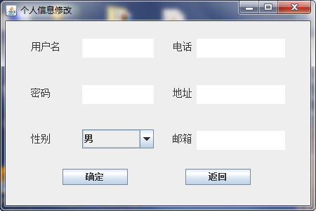
图5.38
b)个人信息修改成功
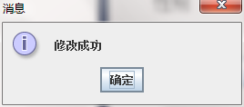
图5.39
c)个人信息修改失败
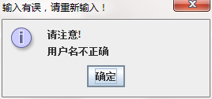
图5.40
d)个人信息查询
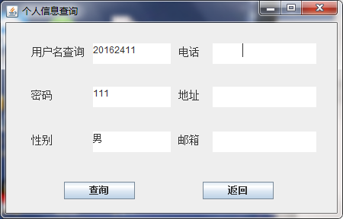
图5.41

e)个人信息查询失败
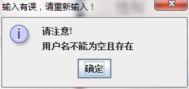
图5.42

5.1.8用户之查询和购买药品管理功能模块设计
- 设计思路：用户拥有查询全部药品信息的权利，购买药品和删除已购药品的功能。
- 关键代码：
- 购买药品
String str=un.getText();
String str1=mno.getText();
if ((str.length()!= 0)&&str1.length() != 0) {
String sql="insert into ygyp values ('"+un.getText()+"','"+mno.getText()+"','"+mname.getText()+"','"+ano.getText()+"')";
Statement stmt=dbConn.createStatement(); //创建一个Statement对象
stmt.executeUpdate(sql); //执行sql语句
System.out.println("插入到数据库成功");
JOptionPane.showMessageDialog(null, "保存成功");
}
else {
JOptionPane.showMessageDialog(new JFrame().getContentPane(), "请注意！\n编号和药品名称不能为空", "输入有误，请重新输入！", JOptionPane.INFORMATION_MESSAGE);
}
dbConn.close();

- 查询和浏览药品信息
if (comboBox.getSelectedItem() == "按编号查询") {
String sql1 = "select count(*) from medicine where mno='" + textArea.getText() + "'"; Statement sta1 = dbConn.createStatement();
ResultSet rs1 = sta1.executeQuery(sql1);
int count = 0;
while (rs1.next()) {
count = rs1.getInt(1);
}
String str = textArea.getText();
if ((count == 0)||(str.length() == 0)) {
JOptionPane.showMessageDialog(new JFrame().getContentPane(), "请注意!\n编号不能为空且存在","输入有误，请重新输入！", JOptionPane.INFORMATION_MESSAGE);
} else {
String sql = "select * from medicine where mno='" + textArea.getText() + "'"; System.out.println(sql);
Statement sta = dbConn.createStatement();
ResultSet rs = sta.executeQuery(sql);
while (rs.next()) { // next（）获取里面的内容
String str1 = rs.getString(1);
String str2 = rs.getString(2);
String str3 = rs.getString(3);
String str4 = rs.getString(4);
mno.setText((String) rs.getString(1));
mname.setText((String) rs.getString(2));
mmode.setText((String) rs.getString(3));
mefficacy.setText((String) rs.getString(4));
}

}
}
String sql = "select * from medicine";
System.out.println(sql);
Statement sta = dbConn.createStatement();
ResultSet rs = sta.executeQuery(sql);
ResultSetMetaData data=rs.getMetaData();
int count=data.getColumnCount();
int flag = 0;
String[][] object = new String[100][4];
//rs.first();
//rs.previous();
while (rs.next()) {
object[flag][0] = (String)rs.getString("mno");
object[flag][1] = (String)rs.getString("mname");
object[flag][2] = (String)rs.getString("mmode");
object[flag][3] = (String)rs.getString("mefficacy");
flag++;
}
table.setModel(new DefaultTableModel(object, new String[] { "\u7F16\u53F7", "\u540D\u79F0",
"\u670D\u7528\u65B9\u6CD5", "\u529F\u6548" })); dbConn.close();

- 删除已购药品
String sql1 = "select count(*) from ygyp where un='"+un.getText()+"'"; Statement sta = dbConn.createStatement();
ResultSet rs = sta.executeQuery(sql1);
int count = 0;
while (rs.next()) {
count = rs.getInt(1);
}
String str=un.getText();
if((count == 0)||(str.length()==0)) {
JOptionPane.showMessageDialog(new JFrame().getContentPane(), "请注意以下几点\n1、编号不能为空且存在\n2、删除操作输入编号即可", "输入有误，请重新输入！", JOptionPane.INFORMATION_MESSAGE); }
else {
String sql="delete from ygyp where un='"+un.getText()+"'";//生成一条sql语句
Statement stmt=dbConn.createStatement(); //创建一个Statement对象
stmt.executeUpdate(sql); //执行sql语句
System.out.println("数据库删除成功");
JOptionPane.showMessageDialog(null, "删除成功");
}
dbConn.close();
- 结果展示：
- 查询和浏览药品信息
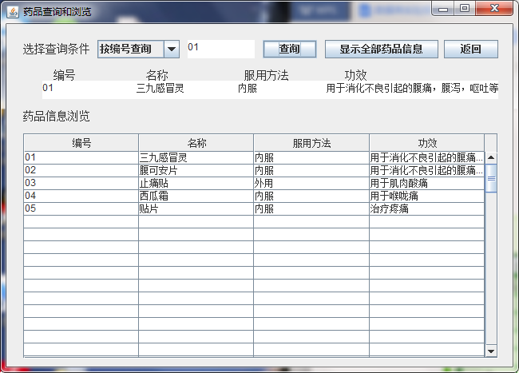
图5.43
- 查询失败
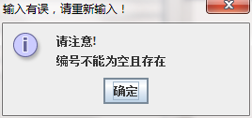
图5.44
- 购买药品
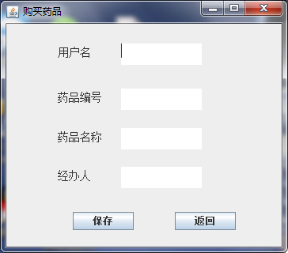
图5.45
- 购买药品失成功
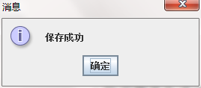
图5.46
- 购买药品失败
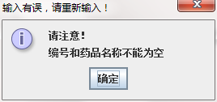
图5.47
- 删除已购药品
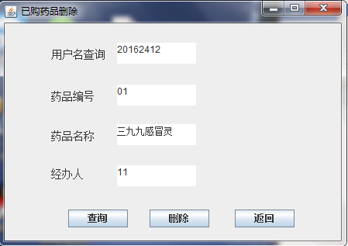
图5.48
- 删除已购药品成功
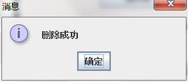
图5.49

- 删除已购药品失败
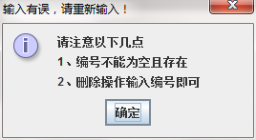
图5.50

5.1.9用户之系统管理功能模块设计
（1）设计思路：给用户有修改密码、注销账号和退出系统的功能。
（2）关键代码：
a）修改密码
String sql1 = "select count(*) from tb_yonghu where pw='"+jma.getText()+"'";
Statement sta1 = dbConn.createStatement();
ResultSet rs1 = sta1.executeQuery(sql1);
int count = 0;
while (rs1.next()) {
count = rs1.getInt(1);
}
String str=jma.getText();
if(count == 0&&str.equals("")) { JOptionPane.showMessageDialog(new JFrame().getContentPane(), "请注意！\n用户名和密码不正确", "输入有误，请重新输入！", JOptionPane.INFORMATION_MESSAGE);
}else {
if(xma.getText().equals(csxma.getText())) {
String sql="update tb_yonghu set pw='"+xma.getText()+"' where un='"+username.getText()+"' "; Statement stmt=dbConn.createStatement(); //创建一个Statement对象
stmt.executeUpdate(sql); //执行sql语句
System.out.println("数据库修改成功");
JOptionPane.showMessageDialog(null, "修改成功");
}else {
JOptionPane.showMessageDialog(null, "两次输入新密码不一致");
}
}
dbConn.close();
b）注销账号
String sql1 = "select count(*) from tb_yonghu where un='"+un.getText()+"'";
Statement sta = dbConn.createStatement();
ResultSet rs = sta.executeQuery(sql1);
int count = 0;
while (rs.next()) {
count = rs.getInt(1);
}
String str=un.getText();
if((count == 0)||(str.length()==0)) { JOptionPane.showMessageDialog(new JFrame().getContentPane(), "请注意！\n用户名不能为空且存在", "输入有误，请重新输入！", JOptionPane.INFORMATION_MESSAGE);
}
else {
String sql="delete from tb_yonghu where un='"+un.getText()+"'";//生成一条sql语句
Statement stmt=dbConn.createStatement(); //创建一个Statement对象
stmt.executeUpdate(sql); //执行sql语句
System.out.println("数据库删除成功");
JOptionPane.showMessageDialog(null, "注销成功");
}
dbConn.close();
c）退出系统
if(comboBox_3.getSelectedItem() == "退出系统") {
System.exit(0);
}

（3）结果展示：
a）修改密码
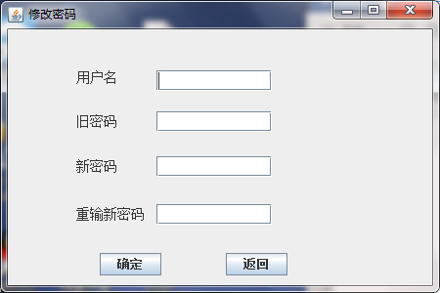
图5.51

b）修改密码成功
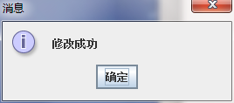
图5.52
c）修改密码失败
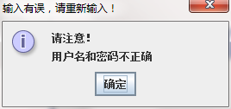
图5.53
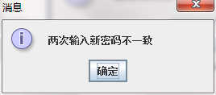
图5.54
d）注销账号
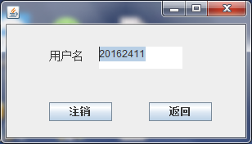
图5.55
e）注销账号成功
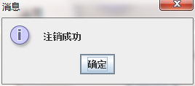
图5.56
f）注销账号失败

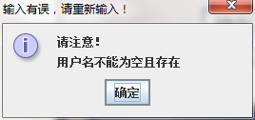
图5.57

g）退出系统
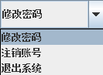
图5.58

5.2.0 用户之帮助功能模块设计
- 设计思路：给用户使用提供帮助，有关于系统和使用说明功能。
- 关键代码：
a）关于系统的“了解更多功能”
//判断当前系统是否支持Java AWT Desktop扩展
if(java.awt.Desktop.isDesktopSupported()){
try {
//创建一个URI实例
java.net.URI uri = java.net.URI.create("http://www.iqiyi.com/a_19rrhb3xvl.html?vfm=2008_aldbd");
//获取当前系统桌面扩展
java.awt.Desktop dp = java.awt.Desktop.getDesktop();
//判断系统桌面是否支持要执行的功能
if(dp.isSupported(java.awt.Desktop.Action.BROWSE)){
//获取系统默认浏览器打开链接
dp.browse(uri);
}
} catch (java.io.IOException e1) {
//此为无法获取系统默认浏览器
}
}

- 结果展示：
a)关于系统
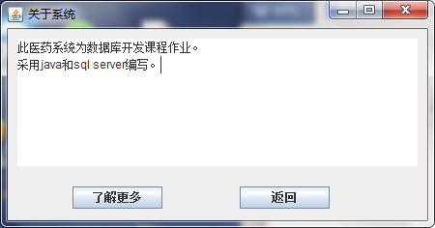
图5.59
b)使用说明
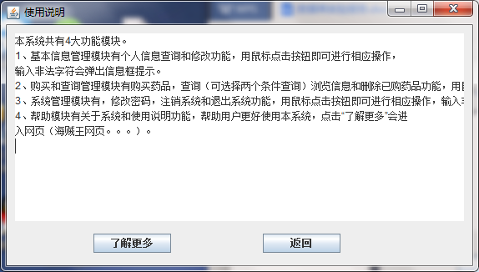
图5.60
c)点击“了解更多”
图5.61

5.2数据库操作流程

本医药信息管理系统是采用java编写的，数据库的访问方式是JDBC。下面简单说明数据库操作流程。
1.连接数据库的关键代码
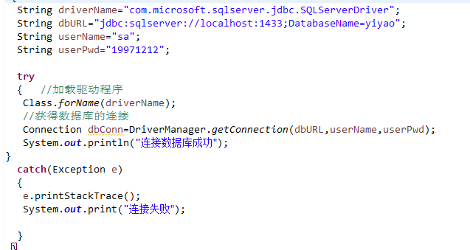
- 点击最左边绿色按钮运行程序
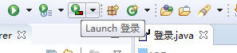

6.总结

6.1开发过程中遇到的困难及解决方法
（1）问题：不知如何连接数据库。
解决方法：网上查找资料，看博文。最终连接上了数据库。
（2）问题：制作表，显示浏览全部信息。
解决方法：在网上找教程制作表，然后问同学如何把信息全部显示出来
（3）问题：报表下载
解决方法：询问同学，实现了该功能。

6.2开发体会
本次开发数据库运用系统是我第一次开发可视化系统。由于没有经验和相应的知识储备，一开始无从下手。之后通过百度和到图书馆查询相关书籍初步了解系统的结构。在开发系统过程中遇到解决不了的问题一边百度一边学习，还是解决不了的问题通过询问同学最终一步步解决了问题。通过本次开发数据库系统，我学会了使用windowbuilder插件和加深了java的学习，初步了解开发数据库系统的大致流程。

7.参考文献

- https://blog.csdn.net/stewen_001/article/details/19553173/#reply
- 张延军．Java程序设计教程．北京：清华大学出版社．2017.5
[3] 万常选，廖国琼，吴京慧，刘喜平．数据库系统原理与设计．北京：清华大学出版社．2014.1
[4] 陈建平，蔡文伟，彭三城．数据库原理及应用实验指导．北京：中国水利水电出版社．2011.1

